图形的运动全章复习与巩固巩固练习（基础）
一、选择题
1．下列图形中，既是轴对称图形，又是中心对称图形的是（ ）
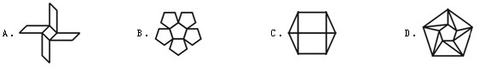
2．如图，将△AOB绕点O按逆时针方向旋转45°后得到△A′OB′，若∠AOB=15°，则∠AOB′的度数是（ ）
A、25° B、30° C、35° D、40°
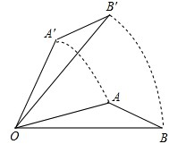

3．如图，该图形绕点O按下列角度旋转后，不能与其自身重合的是（ ）
A、72° B、108° C、144° D、216°


4．如图可以看作是一个等腰直角三角形旋转若干次而生成的则每次旋转的度数可以是（ ）
A．90° B．60° C．45° D．30°
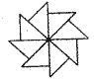

5．如图，如果一个四边形ABCD旋转后能与另一个正方形重合，那以该图形所在的平面可以作旋转中心的点有（ ）个．
A、1 B、2 C、3 D、4
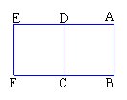

6．（2011山东潍坊）如图，阴影部分是由5个小正方形涂黑组成的一个直角图形，再将方格内空白的两个小正方形涂黑，得到新的图形(阴影部分)，其中不是轴对称图形的是( )
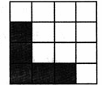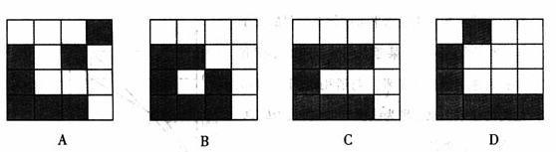

7．将一等腰直角三角形纸片对折后再对折，得到如图所示的图形，然后将阴影部分剪掉，把剩余部分展开后的平面图形是（ ）
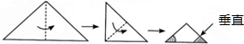
8．轴对称与平移、旋转的关系不正确的是( )
A．经过两次翻折(对称轴平行)后的图形可以看作是原图形经过—次平移得到的
B．经过两次翻折(对称轴不平行)后的图形可以看作是原图形经过—次平移得到的
C．经过两次翻折(对称轴不平行)后的图形可以看作是原图形经过旋转得到的
D．经过几次翻折(对称轴有偶数条且平行)后的图形可以看作是经过—次平移得到的
二、填空题
9．如图，△A′B′C′是由△ABC沿射线AC方向平移2cm得到，若AC=3cm，则A′C= cm．
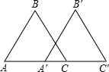
10．正三角形绕中心旋转＿＿度的整倍数之后能和自己重合．
11．在平行四边形、矩形、菱形、正方形、等腰梯形五种图形中，既是轴对称图形，又是中心对称图形的是__________．
12．分别以正方形的各边为直径向其内部作半圆得到的图形如图所示．将该图形绕其中心旋转一个合适的角度后会与原图形重合，则这个旋转角的最小度数是 度．
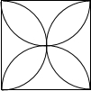
13．在电子屏显示的0-9的数字中，是轴对称图形的有 个，是中心对称图形的有 个．
14．一个汽车车牌在水中的倒影为 ，则该车的牌照号码是______．
15．如图，在3×3的正方形网格中，已有两个小正方形被涂黑．再将图中其余小正方形任意涂黑一个，使整个图案构成一个轴对称图形的方法有______种．
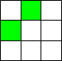
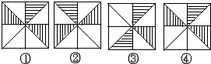
16．如图所示，图形①经过______变换得到图形②；图形①经过______变换得到图形③；图形①经过______变换得到图形④．（填平移、旋转、轴对称）

三、解答题
17． 如图，在边长为1个单位长度的小正方形组成的网格中，△ABC与△DFE关于直线MN对称，△ABC与△DFE的顶点均在格点上，请按要求完成下列各题．
（1）在图中画出直线MN；
（2）画出△ABC关于点O中心对称的图形△A₁B₁C₁；
（3）求△A₁B₁C₁的面积．
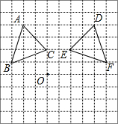
18． 实践与操作：如图1是以正方形两顶点为圆心，边长为半径，画两段相等的圆弧而成的轴对称图形，图2是以图1为基本图案经过图形变换拼成的一个中心对称图形．
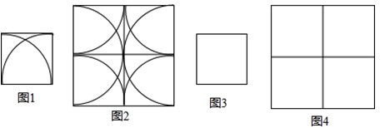
（1）请你仿照图1，用两段相等圆弧（小于或等于半圆），在图3中重新设计一个不同的轴对称图形．
（2）以你在图3中所画的图形为基本图案，经过图形变换在图4中拼成一个中心对称图形．
19． 用六根一样长的小棒搭成如图所示的图形，试移动AC、BC这两根小棒，使六根小棒成为中心对称图形；若移动AC、DE这两根，能不能也达到要求呢？（画出图形）
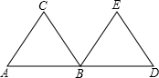
20．世界上因为有了圆的图案，万物才显得富有生机，以下来自现实生活的图中都有圆：它们看上去多么美丽与和谐，这正是因为圆具有轴对称性和中心对称性．
（1）请问以上三个图形中是轴对称图形的有 ，是中心对称图形的有 ．
（分别用三个图的代号a、b、c填空）．
（2）请你在图d、e两个圆中，按要求分别画出与a、b、c图案不重复的图案．
d是轴对称图形但不是中心对称图形；e既是轴对称图形又是中心对称图形．
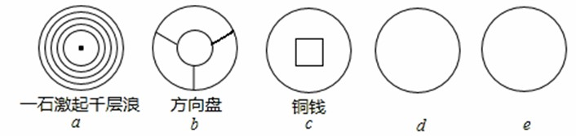

【答案与解析】
一、选择题
1．【答案】C
2．【答案】B
【解析】∵∠A′OA=45°，∠AOB=∠A′OB′=15°，
∴∠AOB′=∠A′OA-∠A′OB=45°-15°=30°．
3．【答案】B
【解析】该图形被平分成五部分，旋转72度的整数倍，就可以与自身重合．
4．【答案】C
【解析】旋转的角度应该是45°的倍数．
5．【答案】C
【解析】旋转中心的点分别是点D,点C,和线段DC的中点．
6．【答案】D
【解析】D选项找不到对称轴．
7．【答案】A
【解析】可以用轴对称的方法还原图形．
8．【答案】B
二、填空题
9．【答案】１
【解析】∵AC=3cm，AA′=2cm∴A′C=AC-AA′=1cm．
10．【答案】120
11．【答案】矩形，菱形，正方形．
【解析】所有的平行四边形都是中心对称图形，但不一定是轴对称图形;等腰梯形是轴对称图形，但不是中心对称图形．
12．【答案】90
【解析】图形可看作由一个基本图形每次旋转90°，旋转4次所组成，故最小旋转角为90°．
13．【答案】4；5
【解析】轴对称图形有0、1、3、8；中心对称图形有0、1、2、5、8．
14．【答案】 W 5236499
【解析】只需将倒影沿垂直旋转180°即可，因此该车的牌照号码为：W 5236499．
15．【答案】5
【解析】如图所示选择的位置有以下几种：1处，3处，7处，6处，5处，选择的位置共有5处．
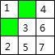

16．【答案】轴对称，旋转，平移；
【解析】由图形可知：图形①和图形②关于对称轴对称；图形①经过顺时针旋转90°变换得到图形③；图形①经过平移变换得到图形④．
三、解答题
17．（1）如图所示：直线MN即为对称轴；
（2）如图所示，△A₁B₁C₁即为所求作的对称图形；
（3）△A₁B₁C₁面积=3×3-×1×3-×2×2-×1×3=9--2-=9-5=4．
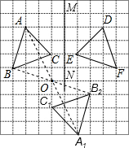
18．解：（1）在图3中设计出符合题目要求的图形．
（2）在图4中画出符合题目要求的图形．(此题为开放性试题，答案不唯一，只要符合题目要求即可给分)．
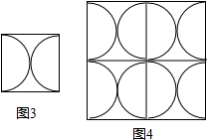
19．解：
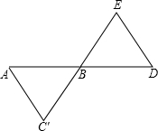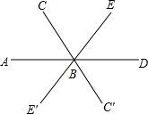
20． 解：（1）三个图形中轴对称的为a、b、c．是中心对称的为a和c；
（2）如图所示
